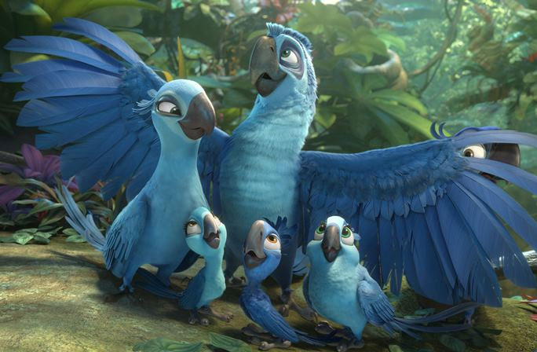
Rio 2
(Rio 2)
Premiéra: 10.4.2014

Twentieth Century Fox, USA, 2014
Režie: Carlos Saldanha
Scénář: Carlos Saldanha, Don Rhymer
Hudba: John Powell
Hrají (hlasy): Michal Holán, Jolana Smyčková, Petr Rychlý, Zbyšek Pantůček, Jan Vondráček, Filip Jančík

Vítejte v džungli!
Vzácní modří papoušci Blu a Perla žijí v brazilském Riu poklidným městským domáckým životem. S nimi tam postupně vyrůstají i jejich tři děti. Nejmladší Raubíř je věrný svému jménu a touží po dobrodružství a to hlavně tehdy, pokud se při něm dá i něco tak trochu zničit. Dalším je Bia, který se tak trochu potatil, díky čemuž všemu rozumí a všechno zná, co nezná, to si rychle nastuduje. Nejstarší z dětí je Karla, která si myslí, že už dospěla do věku, kdy se má pomalu vymanit zpod ochranných křídel rodičů a začít vyjadřovat svou osobnost – třeba pomocí hudby.
Když Perla rozhodne, že se všichni musí naučit žít jako opravdoví ptáci, je už jen krůček k zásadnímu rozhodnutí – vyrazit na rodinný výlet do amazonské džungle. Blu si sice od svých přátel vyslechne spoustu důvodů, proč nemá nikam jezdit a jaká nebezpečí tam na ně čekají. Ale nakonec se zařídí podle tukana Rafaela a jeho rady, že šťastná manželka znamená šťastný život.
A tak se ocitnou v amazonské džungli, kde se trochu nečekaně setkají se svými příbuznými a tím skončí i jejich přesvědčení, že jsou posledními modrými papoušky na světě. Blu se navíc v džungli necítí zrovna moc jistě. Jednak zde musí nečekaně čelit svému nejobávanějšímu protivníkovi – tchánovi – a zároveň se vyhnout ďábelským plánům na odplatu, kterou pro něj zosnoval padoušský a mstivý kakadu Nigel.

Přístupnost: pro všechny
Žánr: animovaná komedie
Verze: český dabing
Stopáž: 101 min
Formát: 2D i 3D DCP
Monopol do: 10. 10. 2015
Propagace: plakáty A1, plakáty A3, fotosky, tisk, rozhlas, internet, TV
Programování: Zuzana Černá, tel: 582 365 576, GSM: 602 836 993, cerna@cinemart.cz

